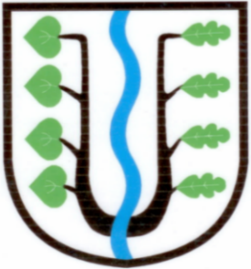
BRATRONICE
NAŠE OBEC 11 / 2017
19. ročník
Vážení spoluobčané,
také cítíte takové drobné chvění a mírný neklid? Myšlenkami se nám promítá, co všechno musíme ještě stihnout, zařídit, nakoupit, poklidit. Vždyť za tři týdny už jsou Vánoce. To ale přeci neznamená, že nás přemůže shon, napětí a zbytečné nervy. Nenechme si pokazit nejkrásnější období roku, adventní a předvánoční čas. Hezky v klidu a s dobrou náladou prožijme voňavý adventní a kouzelný předvánoční čas. Usmívejme se a otevřeme svá srdce, Advent je především dobou naděje.
Jednu takovou naději prožijeme na mikulášské nadílce před obecním úřadem v úterý od 17:00 hodin, kdy společně s přítomnými dětmi vypustíme balónky s tajnými přáníčky Ježíškovi, přijďte včas, těšíme se na vás. Miloslava Knížetová, starostka

Kalendář akcí:
2.12.2017 od 20:00 hod. Mikulášská diskotéka v místní sokolovně;
5.12.2017 od 17:00 hod. před OÚ Mikulášská nadílka, rozsvícení stromečku, vypouštění balónků, po té dětská čertovská diskotéka v místní sokolovně;
6.12.2017 od 16:30 hod. Mikulášská pro děti v DýBí, program plný her, vstup zdarma
9.12.2017 od 15:00 hod. Kladenské heligonky v místní sokolovně;
11.12.2017 od 19:00 hod. Kladenské divadlo „EXPOp 67“–volné poslední lístky;
15.12.2017 od 18:00 hod. Adventní zpívání ve stodole v DýBí čp. 1;
20.12.2017 od 17:00 hod. Vánoční koncert ZŠ a MŠ Bratronice v kostele Všech Svatých;
25.12.2017 od 20:00 hod. Vánoční zábava v místní sokolovně – Černý brejle;
31.12.2017 od 20:00 hod. Silvestr se Schovankami ve stodole Dolní Bezděkov čp. 1;
1.1.2018 od 17:00 hod. Ohňostroj před OÚ;
6.1.2018 od 13:00 hod. před OÚ Novoroční pochod

Povídá se, že …………
- Rybářská zábava přilákala na 180 občanů. Spolek děkuje všem sponzorům za věcné i finanční dary a členům - rybářům za dobrovolné příspěvky. Díky vstupnému a prodeji z bohaté tomboly, po úhradě všech nákladů (výborná kapela, pronájem sálu) získal Rybářský spolek Bratronice 23 tis. Kč do své pokladny.
- Podrobná finanční analýza obce ještě není dokončena. Zpracovává se 10 ti leté období, které je časově náročné. Děkujeme za pochopení.
- Rozpočet obce na rok 2018 zveřejníme v prosincovém zpravodaji.
- Obec byla zařazená mezi náhradníky ohledně přidělení dotace na multifunkčního hřiště. O definitivním rozhodnutí Ministerstva pro místní rozvoj budeme informováni. Z podobné pozice jsme realizovali dětské hřiště na našem sportovišti před dvěma lety.
- STAVEBNINY BĚLEČ – PRODEJ VÁNOČNÍCH STROMEČKŮ – tel. 605 064 774.
- Poslední úřední dny tohoto roku v Bratronicích jsou: pondělí 18.12., středa 20.12. a středa 27.12. 2017. Prvním úředním dnem v novém roce je středa 3. ledna 2018.
POPLATKY NA ROK 2018
STOČNÉ 100,- Kč na osobu na měsíc – osoby zdržující se trvale v nemovitosti
50,- Kč na osobu na měsíc – rekreační pobyt
ODPADY 100,- Kč na osobu na rok - trvalý pobyt
50,- Kč na osobu na rok - rekreační pobyt
PES 80,- Kč za jednoho psa, staršího 3 měsíců
100,- Kč za druhého a dalšího psa
NÁDOBA 70l nájemné 130,- Kč ročně po dobu 5ti let

ZNÁMKY NA POPELNICE
JEDNORÁZOVÝ SVOZ 65,- Kč
ŽLUTÁ ZNÁMKA SVOZ KAŽDÝ SUDÝ TÝDEN 540,- Kč
ČERVENÁ ZNÁMKA SVOZ KAŽDÝ TÝDEN 980,- Kč

POPLATEK ZA NÁJEM HROBOVÉHO NEBO URNOVÉHO MÍSTA
Smlouva se uzavírá na dobu 5 let.
- za jedno hrobové místo 16,- Kč na rok, za dvě hrobová místa 32,- Kč za rok
- roční poplatek za hřbitovní služby činí 40,- Kč pro nájemce jednoho hrobového místa, za dvě hrobová místa 80,- Kč/rok a za nájem schránky v kolumbáriu 20,- Kč/rok.

Platba poplatků za odpady, známky a psa v hotovosti na obecním úřadě nebo převodem na účet obce 1924141/0100.
Platba poplatků za stočné na účet Svazku obcí 107-8965870287/0100. Vždy uvádějte variabilní symbol číslo popisné případně evidenční.
Termín úhrady: pes do 31. 5. 2018
odpady do 30. 6. 2018
stočné do 31. 3., 30. 6., 30. 9., 31. 12. 2018 lze zaplatit najednou či
měsíčně
Starostka obce: Miloslava Knížetová

SVOZ POPELNIC NA STARÉ ZNÁMKY PLATÍ PO CELÝ MĚSÍC LEDEN 2018. NOVÉ ZNÁMKY NA ROK 2018 SI V KLIDU MŮŽETE ZAKOUPIT AŽ V PRŮBĚHU MĚSÍCE LEDNA 2018.

Naši jubilanti, nar. mezi 20. 10. – 20. 11.
Obecní úřad přeje pevné zdraví, spokojenost a štěstí do dalších let:
* panu Jiřímu Juppovi z Bratronic, který oslavil 80 let
* panu Josefu Poddanému z Bratronic, který oslavil 70 let

V měsíci září jsme v zasedací místnosti obecního úřadu přivítali a do naší Pamětní knihy zapsali tři občánky, Jakuba Fajtla, Daniela Setničku a Tomáše Rykra. V listopadu pak občánky dva, Šárku Bůžkovou a Šimona Doušu.
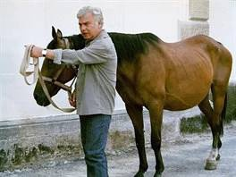

Vzpomínka…
7. listopadu jsme si připomněli 10. výročí od úmrtí
našeho bývalého spoluobčana, herce Petra Haničince,
jež odpočívá v klidu na našem hřbitově…

Obecní úřad pořádá a srdečně zve všechny příznivce dechovky na vánoční vystoupení Kladenských Heligonek. Akce se koná v sobotu dne 9.12.2017
od 15:00 do 18:00 hodin v místní Sokolovně.

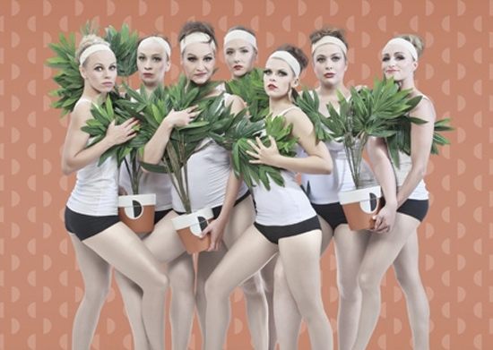 DIVADELNÍ PŘEDSTAVENÍ

Obecní úřad Vás zve
do Městského divadla v Kladně na představení
,,EXPOp 67“
v pondělí 11. prosince 2017 od 19:00 hod.
Cena vstupenky je 280,-Kč.
Rezervace vstupenek na OÚ. K dispozici je ještě posledních 15 volných míst. Sraz ve 17:45h před OÚ. Odjezd v 18:00h.
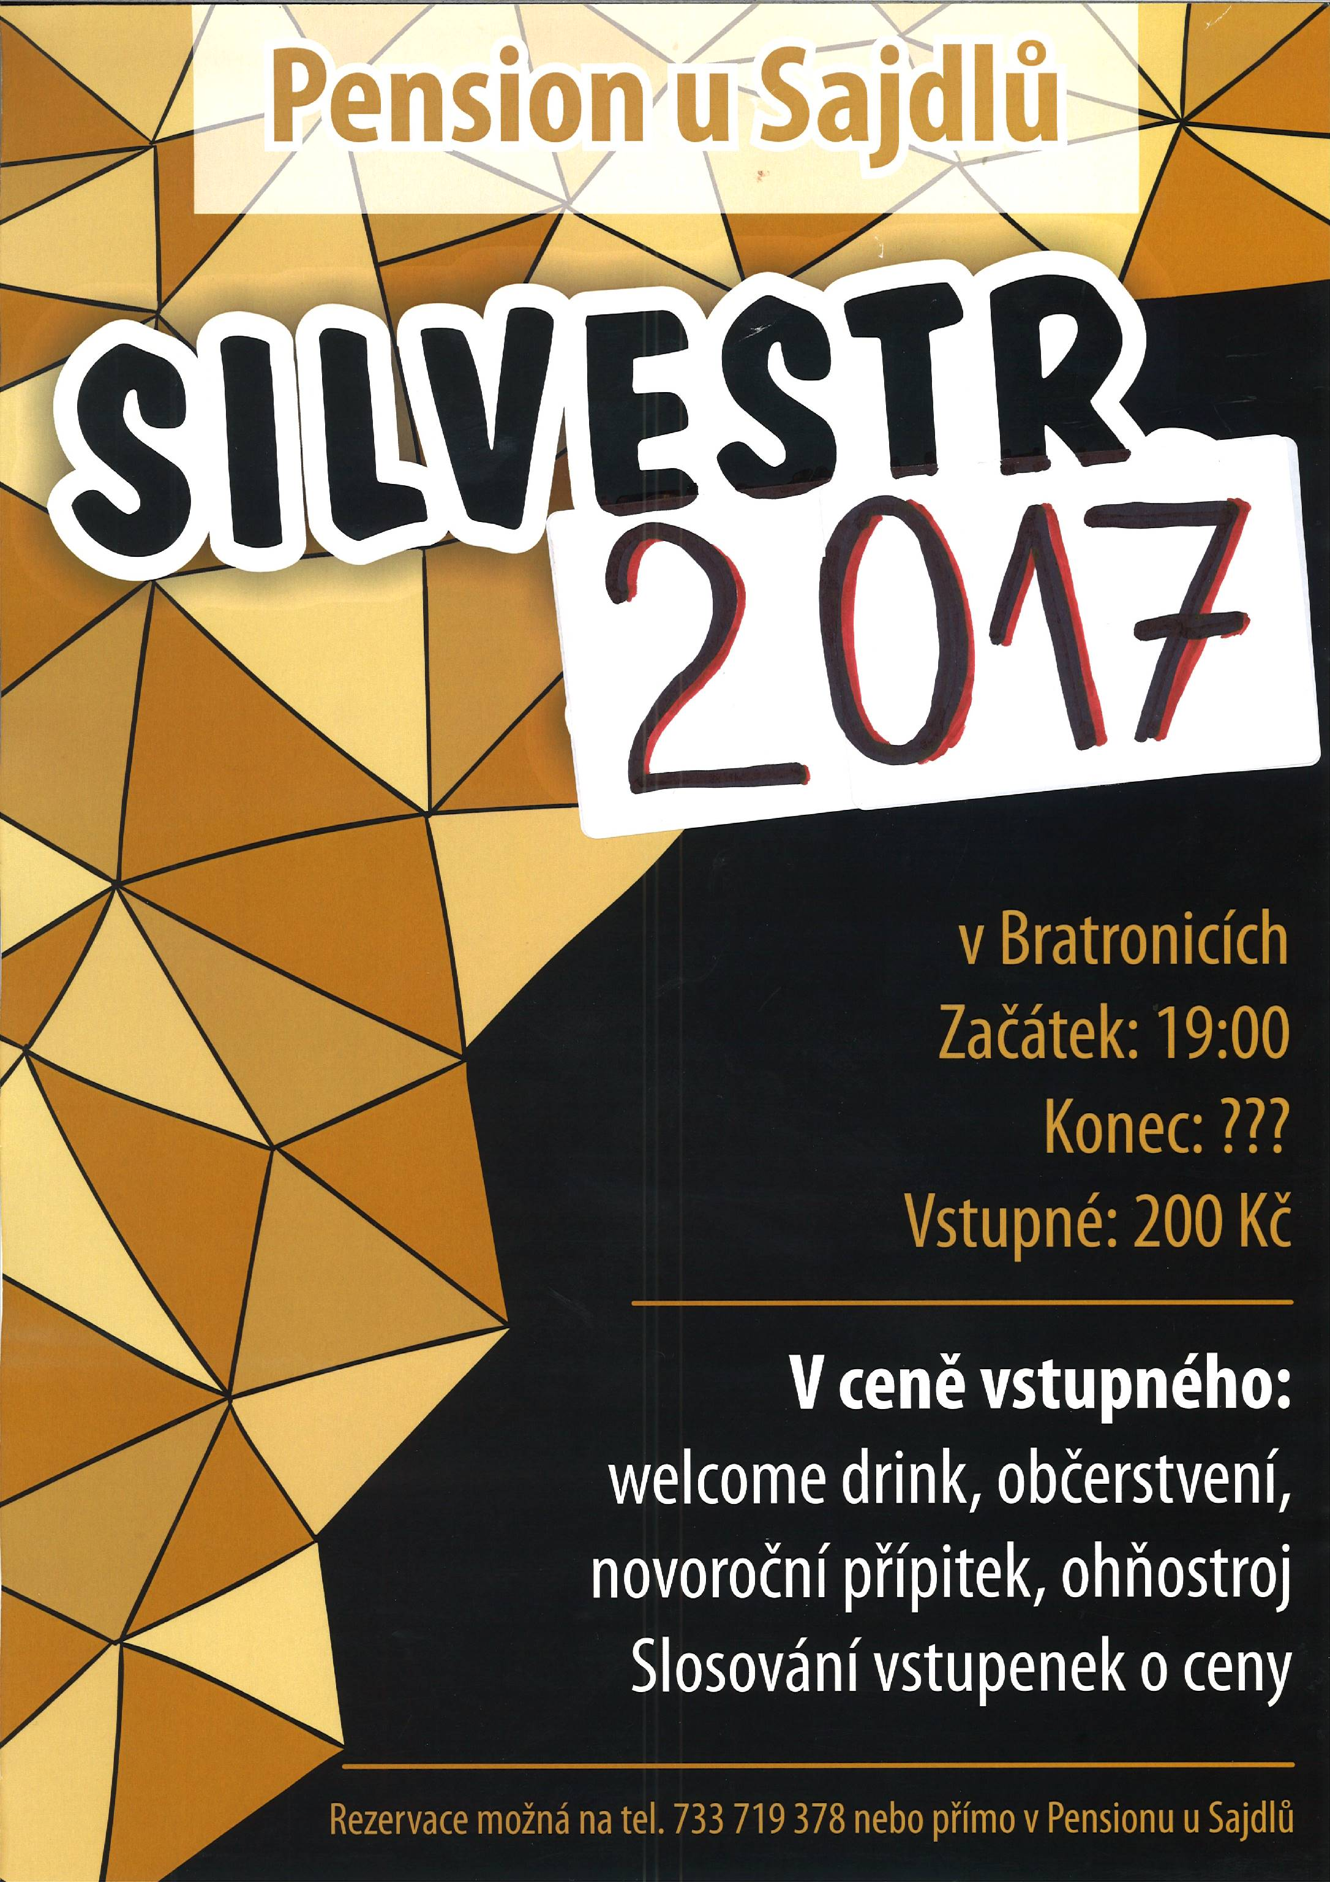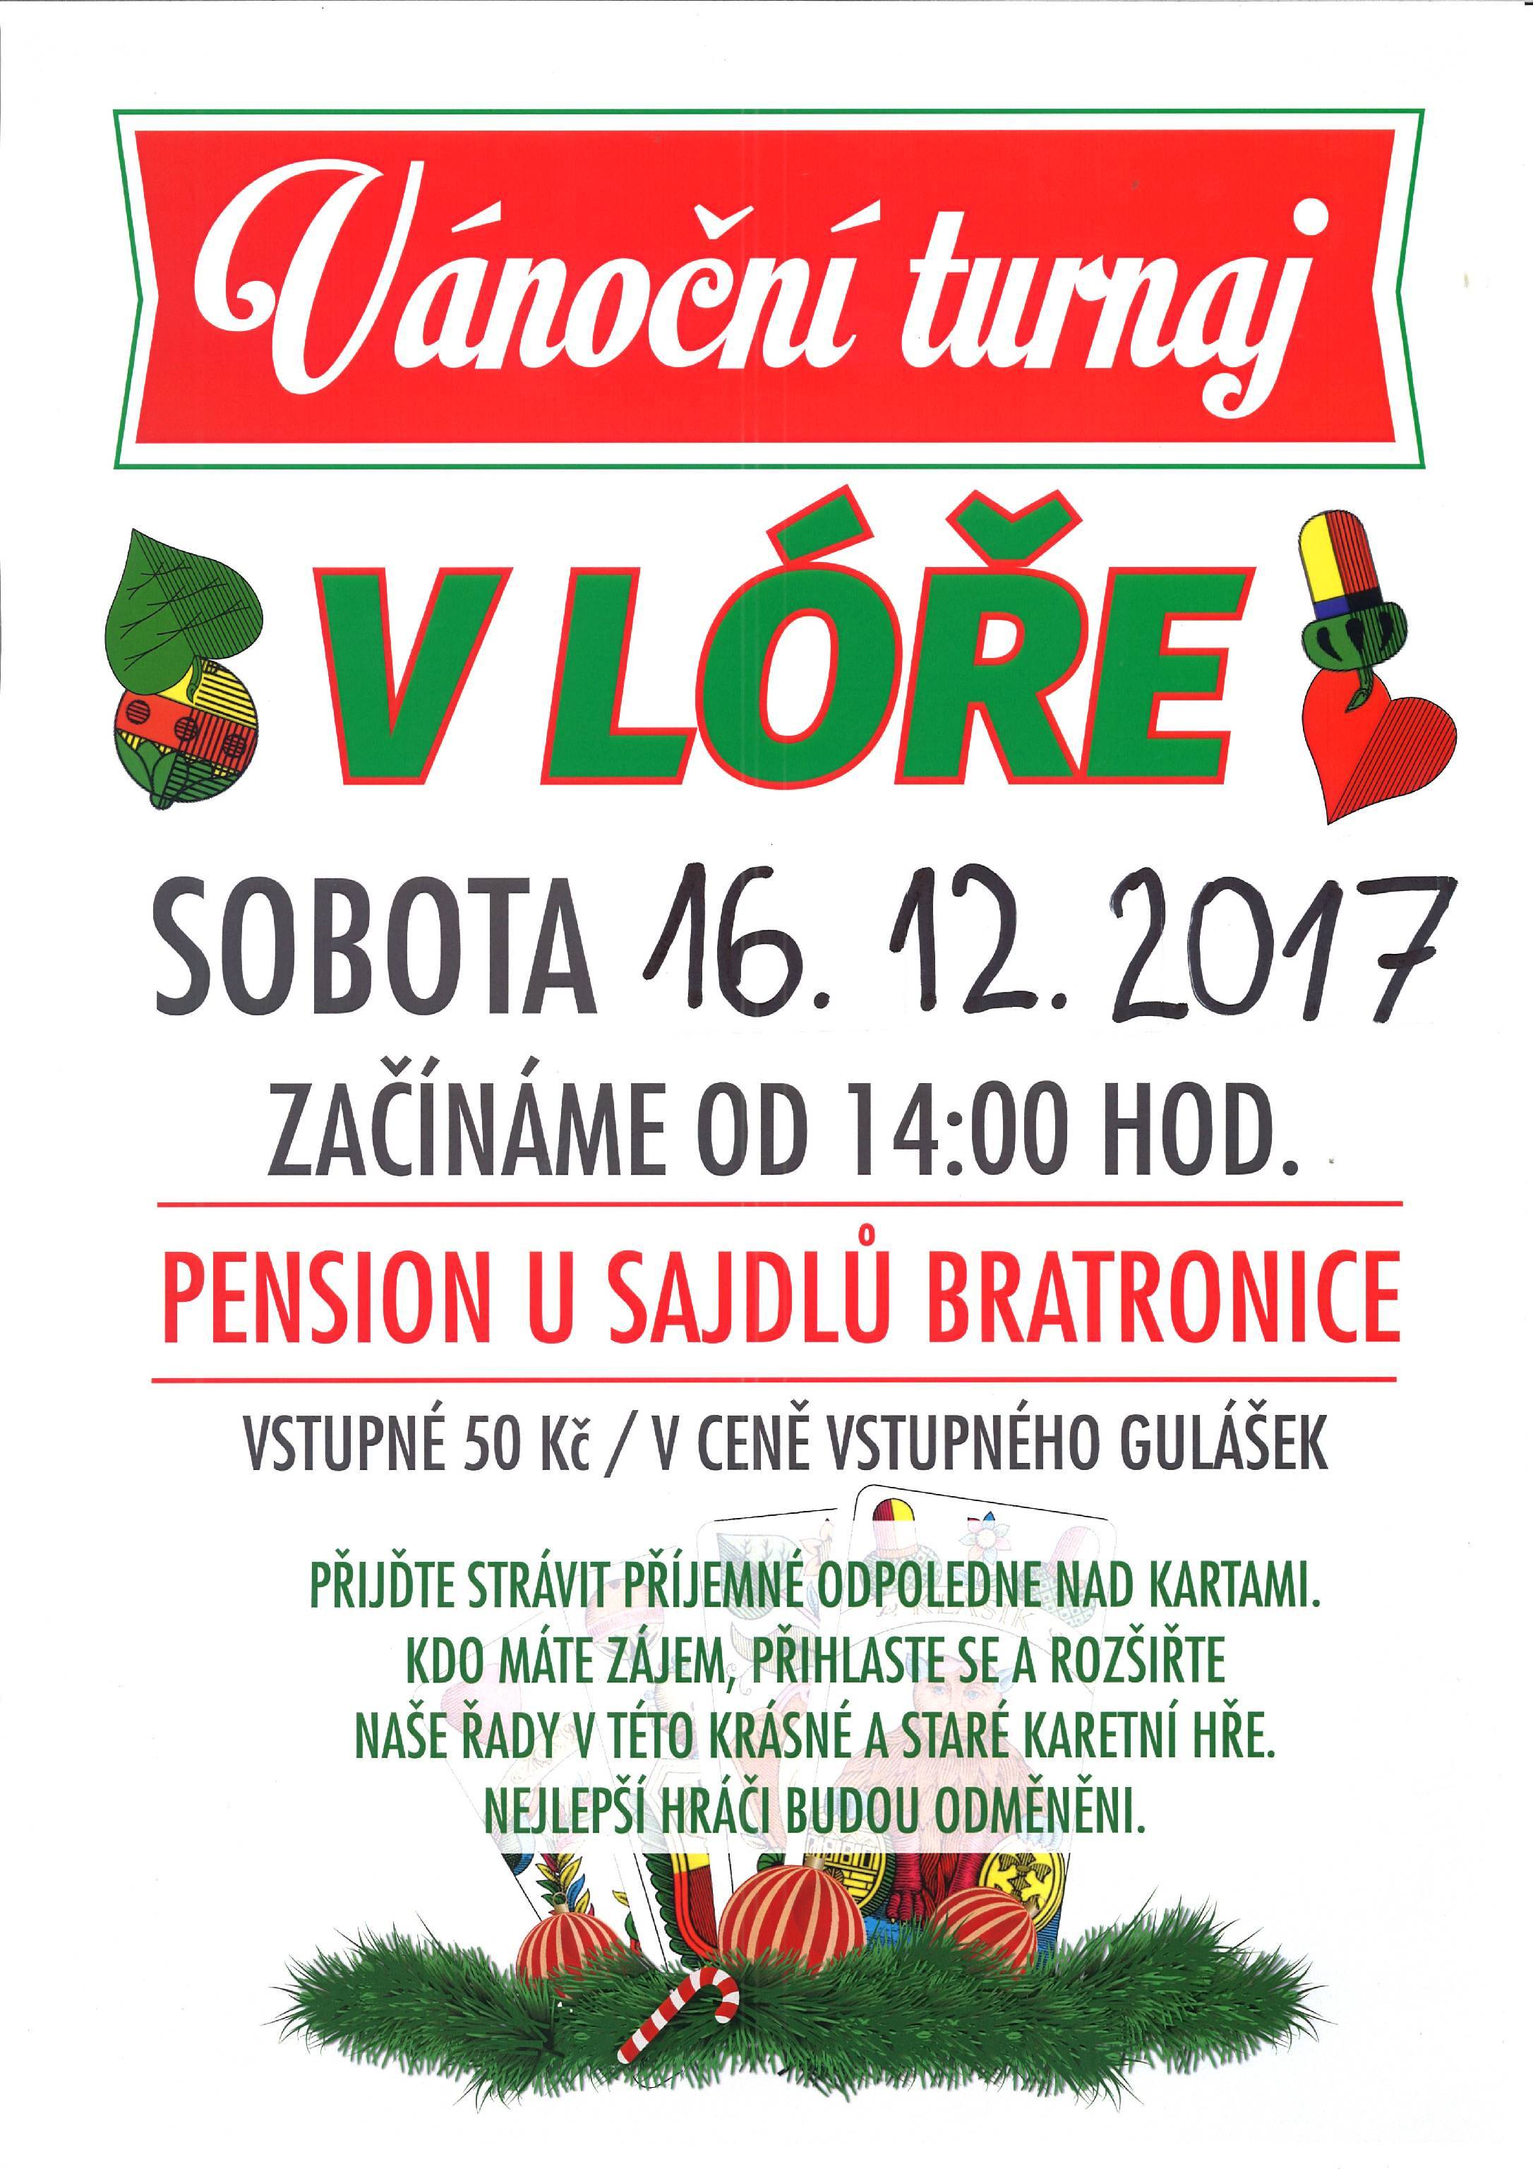

TJ SOKOL Bratronice pořádá tradiční
„VÁNOČNÍ ZÁBAVU“
dne 25. prosince 2017 od 20.00 hodin v místní sokolovně. K tanci
hrají Černý brejle. Vstupné 100,- Kč.
Předprodej vstupenek od 11. 12. 2017 v Restauraci Sokolovna.

Zprávičky z naší školičky

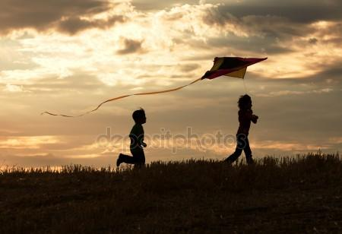Přehoupl se podzim do své druhé poloviny a v naší MŠ skončilo období zvykání. Adaptace našich nejmladších nováčků probíhala postupně. Rodiče dopřáli svým ratolestem dostatek času, a troufám si říct, že se jim jejich trpělivost stoprocentně vrátila. Děti chodí do školky rády a s úsměvem. Listopad obvykle lidé považují za pochmurný a nevlídný měsíc. Brzy se stmívá, je chladno a počasí nás nešetří svými výkyvy, o čemž jsme se všichni přesvědčili. Po silném větru došlo i v naší škole k výpadku elektřiny. Ve školce byla tma a hlavně velmi chladno. Tímto děkujeme všem rodičům za vstřícnost a ochotu, kterou projevili v souvislosti s touto nepříjemnou situací.
Počasím si však náladu kazit nedáme. S velkou podporou rodičů jsme si vyzdobili školku dýněmi, duchy a strašidly. Vyrobili jsme si draky, podzimní skřítky, sušili ovoce a vařili čaj z šípků, které děti vlastnoručně nasbíraly.
Všem čtenářům přejeme klidný adventní čas a srdečně vás zveme na předvánoční akce: 8. 12. – vánoční jarmark, dílny (od 14.30 h), zumba v ZŠ (16.15 h)
18. a 19. 12. – dárkohraní v MŠ
20.12 – vánoční koncert pěveckého sboru ZŠ
Soňa Hříbalová
Na přelomu roku čekají děti ještě následující akce:
7. 12. – beseda a ukázky modelů aut a jiných strojů
13. 12. – cirkus Cecilka, 15. 12. – divadlo Ve tři (preventivní program pro žáky ZŠ)
20. 12. – zumba Pekařka pro MŠ
22. 12. – vánoční zvyky a tradice
23. 12. 2017 – 1. 1. 2018 – přerušení provozu MŠ, vánoční prázdniny ZŠ trvají do 2. 1. 2018
4. 1. 2018 – Afrika ve školní družině
A pro rodiče: 27. 1. 2018 – Školní ples
Přejeme čtenářům klidný zbytek roku a těšíme se na setkávání s Vámi i v roce následujícím.
Jitka Tenklová
FOTBAL

12. kolo 12.11. Lhota ,,B“ – Bratronice 6:3 (2:1)
Utkání týmů sousedních obcí i dvou posledních celků tabulky se hrálo za nepříjemného deštivého počasí. Domácí byli posíleni o dva hráče jejich ,,A“ týmu a krátkými rychlými narážečkami nás přehrávali. Ale do poločasu vedli pouze o gól, který vstřelili po chybě našeho brankáře. Druhou půli jsme se domácím vyrovnali, stav zápasu snížili na 4:3 a chvílemi jsme měli i převahu. Ke konci zápasu jsme ale hru otevřeli ve snaze vyrovnat a obdrželi dva laciné góly. Naše branky vstřelili Tomáš Bláha, Honza Joukl a Míra Král.

Tímto zápasem jsme ukončili podzimní část soutěže III. třídy – skupina ,,A“.
Jsme bohužel na posledním místě tabulky ale pouhých šest bodů od osmého místa. Dvakrát jsme vyhráli, dvakrát remizovali a devětkrát prohráli. Skóre máme 23:40. Naše branky stříleli Jan Kníže 5, Míra Král 3, Jan Joukl 3, Karel Prach 3, Radek Linc 2, Jan Bacílek 2 a po jedné Adam Kníže, Martin Křečan, Jan Freja, Aleš Sýkora a Tomáš Bláha.
Jaroslav Nedvěd, místostarosta
____________________________________________________________________________________________
Vydavatel: Obec Bratronice, IČ: 00234192, vychází 1x měsíčně, ev.č.MK ČR E 101 64. Redakční rada: Miloslava Knížetová (mk), Jaroslav Nedvěd (jn), Jana Dvořáková (jd), Markéta Jílková (mj). Případné příspěvky doručte do kanceláře OÚ do 15. v měsíci.

